«Онлайн-каникулы»

Полезные занятия

Порядок в шкафу и игрушках.

Все игрушки можно рассортировать по отдельным группам: мягкие игрушки, конструкторы, различные фигурки, машинки, музыкальные игрушки, настольные игры. Разложите их по разным полкам в шкафу или по разным ящикам. Когда основная сортировка закончена, предложите более детальную сортировку. Например, мелкий конструктор, вроде Лего, можно разложить по цветам. Если у вас нет промышленных коробочек для игрушек многие можно сделать самим, например из коробок от обуви. Внутри из картона сделайте перегородки, у вас получится домашний органайзер для конструктора или прочих мелких игрушек.
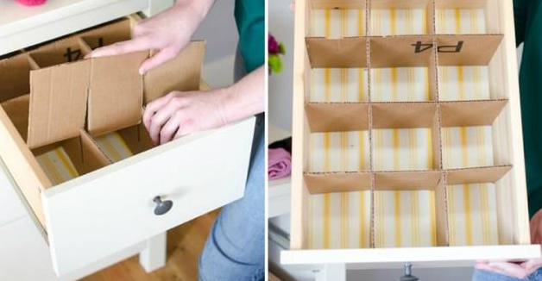

Спиркова Е.А

Мытье игрушек.

Устройте вашим игрушкам банный день. Мягкие игрушки отправьте в стиральную машину, понаблюдайте, как игрушкам весело купаться в пене. Резиновые игрушки мойте щеткой с мылом, деревянные протирайте влажными салфетками или тряпочками. Наполните ванну горячей водой и отправьте купаться все игрушки, которым доступны водные процедуры. Это может быть по-настоящему весело.

Спиркова Е.А

